**ΣΗΜΕΙΩΣΕΙΣ PYTHON**

1. ΤΕΛΕΣΤΕΣ ΚΑΙ ΠΡAΞΕΙΣ ΣΤΗΝ PYTHON

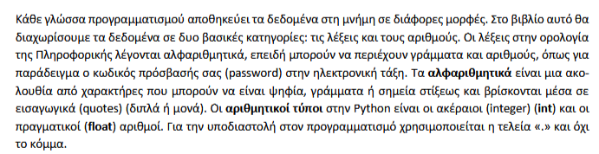

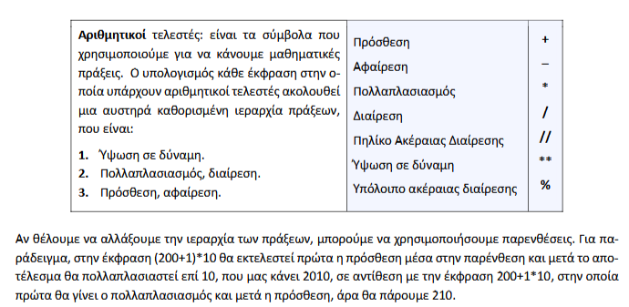

1. ΜΕΤΑΒΛΗΤΕΣ

Για να αποθηκεύσουμε τα δεδομένα στη μνήμη του υπολογιστή, χρησιμοποιούμε τις **μεταβλητές**. Οι μεταβλητές είναι συμβολικά ονόματα που αναφέρονται σε δεδομένα τα οποία βρίσκονται σε κάποια θέση στη μνήμη του υπολογιστή. Κάθε φορά στη θέση αυτή μπορεί να αποθηκευτεί **μόνο μία τιμή**. Η χρήση μεταβλητών είναι αναγκαία για την επίλυση κάποιων προβλημάτων.

Στη γλώσσα Python υπάρχουν ορισμένοι κανόνες που πρέπει να ακολουθούμε σχετικά με το όνομα μιας μεταβλητής. Έτσι, για παράδειγμα, το όνομα μιας μεταβλητής δεν επιτρέπεται να ξεκινά με αριθμό, ούτε πρέπει να είναι όμοιο με κάποιο όνομα ενσωματωμένης συνάρτησης ή εντολής ή άλλης μεταβλητής. Καλό είναι να δίνουμε στις μεταβλητές ονόματα ενδεικτικά της σημασίας των δεδομένων που καταχωρούνται σε αυτές.

 Για να δώσουμε τιμή σε μια μεταβλητή, χρησιμοποιούμε τον τελεστή ίσον «=», για παράδειγμα grade = 8. Διαβάζεται «Το grade να γίνει 8»

1. ΕΝΤΟΛΗ ΕΙΣΟΔΟΥ ΕΞΟΔΟΥ

Η εντολή **print** εμφανίζει μηνύματα και το περιεχόμενο μεταβλητών στην οθόνη. Τη χρησιμοποιούμε αν θέλουμε να εμφανίσουμε τα αποτελέσματα ενός προγράμματος. Αντίθετα η εντολή **input** δέχεται από τον χρήστη δεδομένα σε μορφή κειμένου. Ανάλογα με τον τύπο των δεδομένων κάποιες φορές χρειάζεται η κατάλληλη μετατροπή.

Αν θέλουμε να μετατρέψουμε αλφαριθμητικό σε ακέραιο χρησιμοποιούμε την εντολή int , ενώ για μετατροπή σε πραγματικό την εντολή float.

1. ΔΟΜΗ ΕΠΙΛΟΓΗΣ

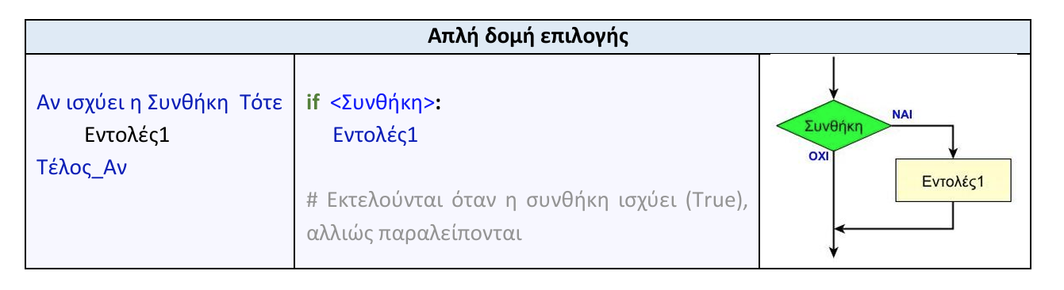

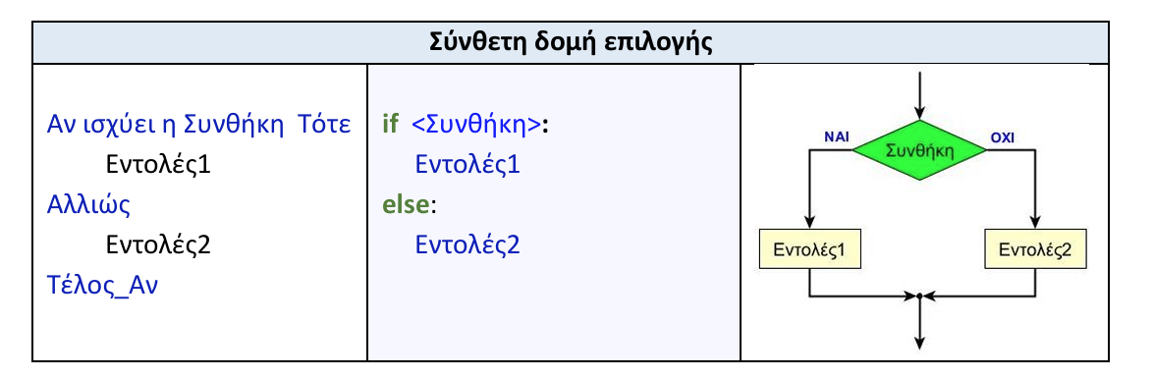

|  |  |  |
| --- | --- | --- |
| age = 18  If age >= 18:  print(“Eisai enilikos”) | age= 18  if age == 18:  Print(“fetos ginesai enilikos”) | age =15  if age < 18:  print(“eisai anilikos”)  else:  print(“eisai enilikos”) |
| ελέγχει αν είναι μεγαλύτερο ή ίσο | ελέγχει αν είναι ίσο | ελέγχει αν είναι μικρότερο |